1. Schreibe die Sportarten auf den Fotos! Fotoğraftaki spor türlerini yaz! (10x2=20 P)
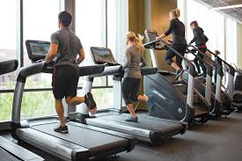
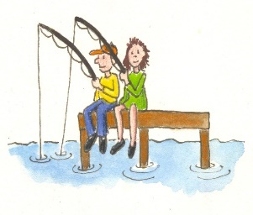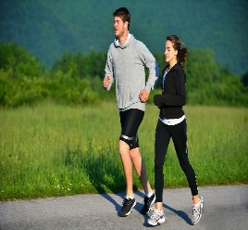
…………………… ____________ ……………………….. _______________ ………………………..
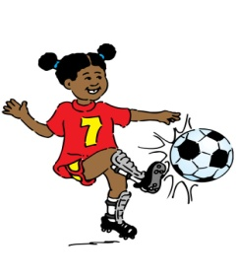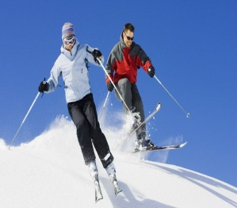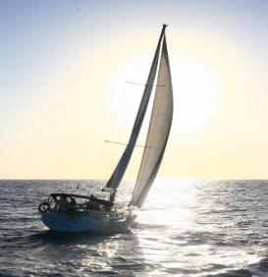

____________ ………………………… __ _________ …………………….. _______________

2. Beschreibe diese Person mindestens mit 5 Sätzen! En az 5 cümle ile bu kişiyi tasvir et! (5x3=15P)
- …………………………………………………………………………………………………….
- …………………………………………………………………………………………………….
- …………………………………………………………………………………………………….
- …………………………………………………………………………………………………….
- …………………………………………………………………………………………………….
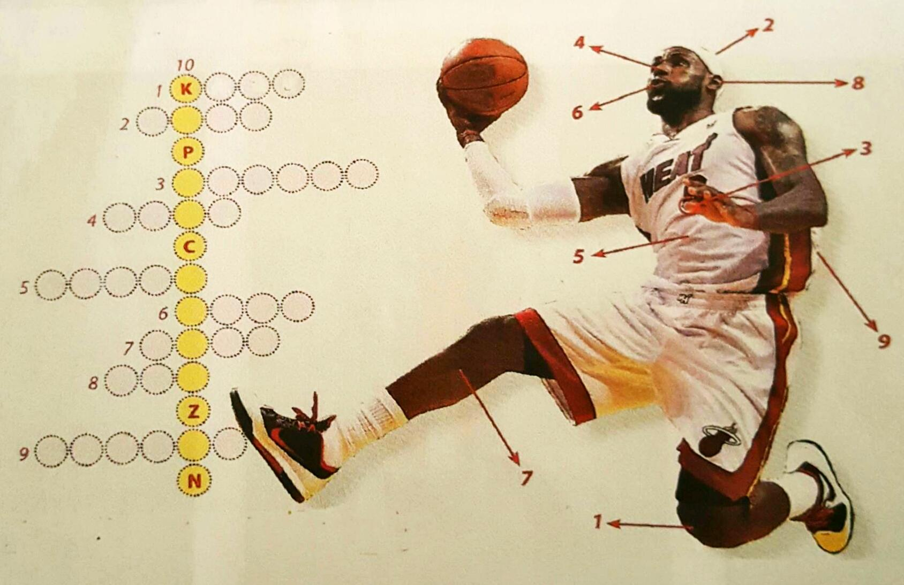
3. Wie heißen die Körperteile? (10x1=10 P)

4. Konjugiere die Modalverben ! Modalverb’leri çekimle! (5x3=15P)
a) Du ______________ täglich Wortschatz üben. ( sollen )
b) Ich ______________ morgen früh aufstehen. (müssen )
c) Wir ______________ heute zum Abendessen Pizza essen. (möchten)
d) Wer ______________ Spanisch sprechen? (können )
e) Er ______________ in Sommerferien nach İzmir fahren. ( wollen )

5. Übersetze diese Sätze auf Deutsch! Cümleleri Almanca’ya çevir! (4x5=20P)
a) Biz her hafta sonu sinemaya gideriz.
……………………………………………………………………………………………………………………………………………..
b) Toplamda 20 öğrenci ödev yapıyor. (die Schüler:öğrenci)
……………………………………………………………………………………………………………………………………………..
c) Ne sıklıkla spor yapıyorsun?
……………………………………………………………………………………………………………………………………………..
d) 8’den 12’ye kadar televizyon mu izliyorsun?
……………………………………………………………………………………………………………………………………………..

6. Lies den Text und antworte auf die Fragen! Metni oku ve soruları cevapla! (4x5=20P)
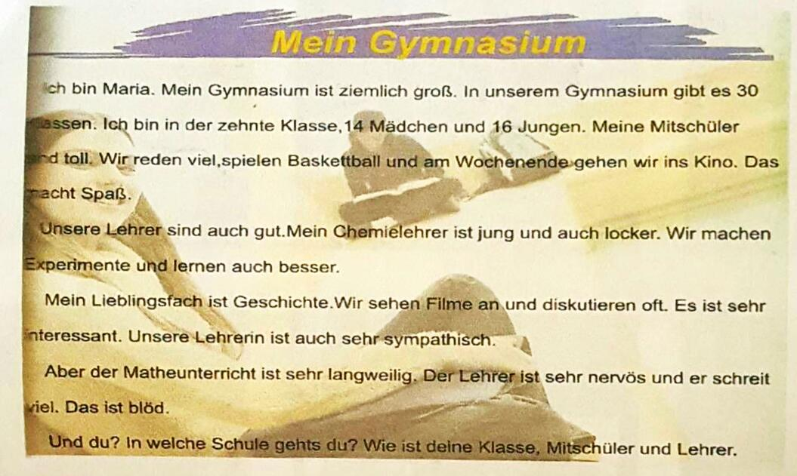
- Wie viele Klassen gibt es in ihrem Gymnasium?
……………………………………………………………………………………………………………………………….
- Wann geht sie ins Kino?
……………………………………………………………………………………………………………………………………..
- Was ist langweilig?
…………………………………………………………………………………………………………………………………….
- Ist Mathelehrer sympathisch?
…………………………………………………………………………………………………………………………………….

VIEL GLÜCK!
Deutschlehrerin

